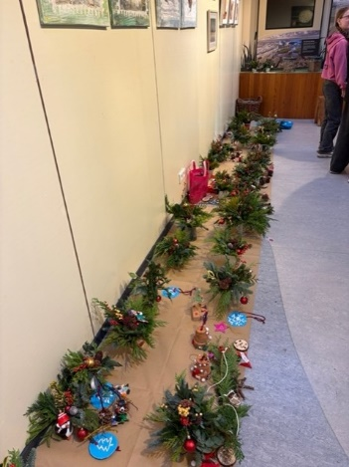
Kerstworkshops om nooit te vergeten
Vijfenzeventig kinderen met daarbij hun ouders maakten de prachtigste kerstdecoraties tijdens de kerstworkshops, die gehouden werden op 14 december 2025. Het was de laatste jubileumactiviteit georganiseerd door IVN Alphen aan den Rijn.
Veel kinderen uit de diverse kernen van Alphen aan den Rijn, maar ook Fladderaars, Vlinders en NatureXplorers konden van 12.00- 16.00 uur starten met de verschillende activiteiten.
Het viel iedereen op: “De goede sfeer”. Zoveel rust, geen gegil en er werd door iedereen heel hard gewerkt. Zoveel mensen in en om het bezoekerscentrum De Veenweiden en men liep elkaar niet in de weg.
Op zeven plaatsen waren activiteiten, zowel binnen als buiten. Dat kon omdat wederom het weer meewerkte. Het was droog, niet te veel wind en niet al te koud. Zeker buiten bij het vuur, dat brandend gehouden werd door de NatureXplorers, was het goed toeven met warme chocomelk, een zelfgebakken broodje met knakworst. Op het voorplein werden kerstversieringen gemaakt van dennenappels.
Binnen ontstonden prachtige kerststukjes. Het groen en oase werd geleverd door de gemeente Alphen aan den Rijn en Jan Smits uit Boskoop. Versieringen werden gesponsord door de Bloembar gevestigd op de Herenhof. De potjes kregen we gratis van de Kringloop Alphen.
Maar ook met papier, eierdozen, hout, takjes, draadjes en balletjes ontstonden de mooiste creaties. Ook het branden van houten schijven was een grote hit.
Klaar met een activiteit, dan legde je kerstversiering bij een nummer op een strook papier. Bij het naar huis gaan, kon je zo alles meenemen.
Team Ontvangt zorgde dat er altijd koffie en thee met wat lekkers klaar stond. Er waren heel veel vrijwilligers aanwezig om alles in goede banen te leiden.
Deze middag was een mooie afsluiting van een prachtig jubileumjaar.

